Ленин о русской бюрократии
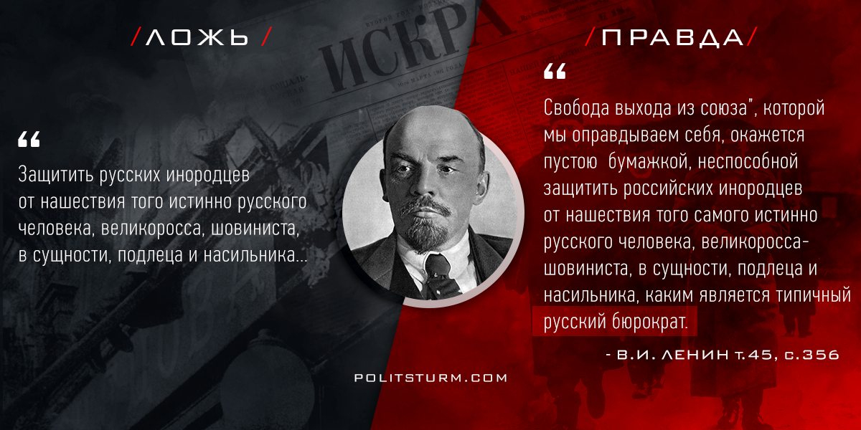

Оригинальная статья
2017-11-17
1 мин. на чтение

Многие слышали о знаменитой “цитате Ленина о русских”, подтверждающей якобы “русофобию” Ильича. Как правило, её распространяют националисты, либералы и прочая лживая и недалекая буржуазная публика, с целью максимально очернить строителя первого социалистического государства и отвратить массы от марксизма-ленинизма. Звучит она так:

“Защитить русских инородцев от нашествия того истинно русского человека, великоросса, шовиниста, в сущности, подлеца и насильника…”
Впечатление у неосведомленного человека создается весьма соответствующее – в цитате явно прослеживается “ненависть к русским”, настоящая “русофобия”. Но что же на самом деле? Буржуазные пропагандисты применяют свой излюбленный прием – вырывание слов из контекста, искажение первоначального посыла и преподнесение в удобном им виде. В исходном варианте, речь шла не о “русском народе”, а о русской бюрократии, о чиновниках, проводящих шовинистическую политику еще с царских времен, которых критиковал последовательный интернационалист Ленин:

“Свобода выхода из союза”, которой мы оправдываем себя, окажется пустою бумажкой, неспособной защитить российских инородцев от нашествия того самого истинно
русского человека, великоросса-шовиниста,в сущности, подлеца и насильника, каким является типичный русский бюрократ.

// В.И.Ленин, ПСС т.45, с.356

Оригинальная статья

